

**QUALIDADE DE SOFTWARE**

Renata Nogueira Bravo

Análise de Qualidade

Paulista

2024

# RESUMO

Este projeto tem como objetivo analisar as características de uma sandália feminina do tipo rasteira.

# SUMÁRIO

1. RESUMO 2

2. SUMÁRIO 3

3. INTRODUÇÃO 4

4. O PROJETO 5

4.1 Detalhes do produto 5

4.2 Tabela de Medidas 5

4.3 Tabela de Análise 5

4.4 Relatório 6

4.5 Evidências 7

4.6 Onde encontrar 8

5. CONCLUSÃO 8

6. REFERÊNCIAS BIBLIOGRÁFICAS 8

# INTRODUÇÃO

Este projeto tem como objetivo analisar as características de uma sandália feminina do tipo rasteira.

O que se espera é identificar se o produto é confortável, durável e se o seu design é compatível com o esperado pelo público feminino.

Do ponto de vista dos clientes, a qualidade não é unidimensional. Quer dizer, os clientes não avaliam um produto tendo em conta apenas uma das suas características, mas várias. Por exemplo, a sua dimensão, cor, durabilidade, design, funções que desempenha, etc. (WIKIPÉDIA, 2022).

Uma tabela com detalhes será criada para análise do produto.

# O PROJETO

## Detalhes do produto

|  |  |
| --- | --- |
| **Nome do produto:** | **Rasteira Tiras Nobuck - Verde** |
| **Fabricante:** | **Sonho dos pés** |
| **Tempo de uso:** | **Dois meses** |
| **Outros detalhes relevantes sobre o produto:** | **Código de Referencia: 123456789** |

## Tabela de Medidas

|  |  |
| --- | --- |
| **Tamanho** | **Comp. Palmilha** |
| **34** | **23** |
| **35** | **23,6** |
| **36** | **24,2** |
| **37** | **24,8** |
| **38** | **25,8** |
| **39** | **26,4** |
| **40** | **27** |

## Tabela de Análise

|  |  |  |
| --- | --- | --- |
| **Característica** | **Sua percepção** | **Referência da evidência** |
| **Usabilidade:** | Uso diário, leve e fácil de calçar. |  |
| **Matéria prima:** | Nobuck |  |
| **Estilo:** | Casual e versátil |  |
| **Design:** | Rasteirinha de tiras com fivela de ajuste. | Imagem 1: Foto sandália |

## Relatório

A sandália tem sido usada em média de duas a três vezes na semana.

Por possuir tiras, está sendo muito bem aproveitada nos dias de calor.

Não provoca suor e as tiras se ajustam bem aos pés.

O material requer cuidado na limpeza, por se tratar de Nobuck, pode acontecer com mais facilidade o desbotamento da cor.

A sandália não aperta, é confortável e a numeração está dentro dos padrões brasileiros.

## Evidências

Abaixo podemos observar o design da sandália rasteira em nobuck, com tiras e regulagem com fivela na parte de trás.

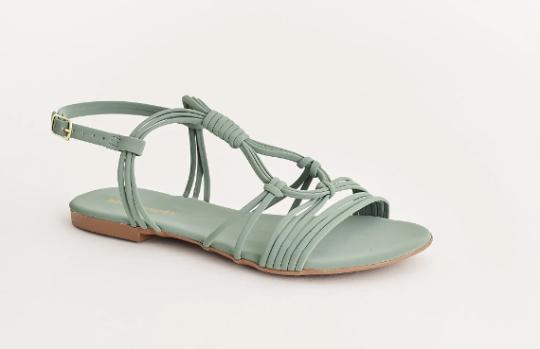

Imagem 1: Design da sandália

## Onde encontrar

É possível encontrar a sandália rasteira através do site: [Rasteira Tiras Nobuck - Sonho dos Pés (sonhodospesoficial.com.br)](https://www.sonhodospesoficial.com.br/rasteira-tiras-nobuck---esmeralda-39437esmeralda/p?skuId=65518)

# CONCLUSÃO

Nesta atividade foi possível obter um conhecimento mais aprofundado de como evidenciar uma análise.

A apresentação dos itens em uma tabela ajuda na validação dos dados junto ao usuário.

# REFERÊNCIAS BIBLIOGRÁFICAS

Wikipédia, 2022. Disponível em: [Qualidade – Wikipédia, a enciclopédia livre (wikipedia.org)](https://pt.wikipedia.org/wiki/Qualidade). Acesso em: 16/05/2024.